手工杀毒之后，就没有声音了。重新安装声卡驱动，仍然没有声音，使用MediaPlayer播放MP3文件，出现驱动错误 ID = 0xC00D11BA。
解决方法：我的电脑上点击鼠标右键，在弹出的菜单上选择“管理”，再选择“服务”。
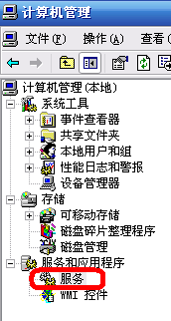
找到其中的Windows Audiao，启用该服务即可。


